1. **Mengenal *Ionic Framework***

Indonesia adalah pengguna aktif smartphone, seiring dengan kemajuan teknologi tersebut banyak perusahaan lokal maupun asing sedang berlomba-lomba membangun aplikasi *mobile*. Kebutuhan mobile *developer* tidak sebanding dengan jumlah *developer* yang ada. Dari sinilah muncul fakta bahwa mobile programmer selalu ada di lowongan pekerjaan. Mungkin banyak diantara teman-teman yang ingin sekali bisa membuat aplikasi *android* tanpa harus menggunakan bahasa *java*, atau bahasa *c#* untuk membuat aplikasi *windows phone*, dan tanpa menggunakan *objective-c/swift* untuk membuat aplikasi *ios* cukup dengan HTML5, CSS, dan *angular.js* untuk ketiga *platform* tersebut. Maka ada baiknya umtuk mengenal *ionic* *framework*.

1. **Apa itu *Ionic*?**

Dikutip dari codepolitan.com, *ionic* adalah framework yang dikhususkan untuk membangun aplikasi mobile hybrid dengan HTML5, CSS, dan *angular.js*. *Ionic* menggunakan *node.js* SASS, *angular.js* sebagai *engine*-nya. *Ionic* dilengkapi dengan komponen-komponen CSS seperti button, list, card, form, grids, tabs, dan masih banyak lagi. Jadi *ionic* itu merupakan teknologi web yang bisa digunakan untuk membuat suatu aplikasi *mobile*. Karena hybrid maka aplikasi hanya dibuat 1 kali tetapi sudah bisa dirilis di lebih dari 1 *platform* alias cross-platform.

1. **Kelebihan *Ionic Framework***

Beberapa hal yang membuat saya tertarik dengan salah satu web *framework* ini yaitu tertera dan dijelaskan pada kelebihan *ionic framework* dibawah ini :

1. *Ionic* menggunakan *lisensi opensource*

*Ionic platform* menggunakan lisensi *opensource*, anda boleh membuat aplikasi *free* ataupun komersial dengan *ionic*.

1. Menggunakan teknologi web terbaru

Ionic memanfaatkan *angular.js* untuk implementasi logikanya. Mengapa tidak memakai *jquery*? karena *jquery* terkenal lambat di *mobile* sedangkan *angular* menawarkan performa dan respon cepat serasa aplikasi *native*.

1. Target hanya untuk *android* 4 dan ios 7 keatas

Anda bisa melihat ini sebagai kelebihan ataupun kekurangan. Bagi yang suka dengan hal baru dan ingin kode yang bersih tanpa memikirkan kompabilitas dengan versi *mobile* OS lama, maka *ionic* adalah *platform* yang paling pas.

1. Berbasis *apache cordova/phonegap*

Perhatikan poin ini, *ionic* hanya menyediakan *framework-*nya untuk membungkusnya menjadi aplikasi *android* atau *io*s anda tetap pakai *phonegap*. Artinya bagi para *programmer phonegap*  dengan *platform* lain, keahliannya tetap bisa dipakai.

1. **Screenshoot Aplikasi Yang Saya Buat**
2. Aplikasi Online Shop di Toko Oleh-Oleh Karawang Singaperbangsa



Menu *Loading Screen*

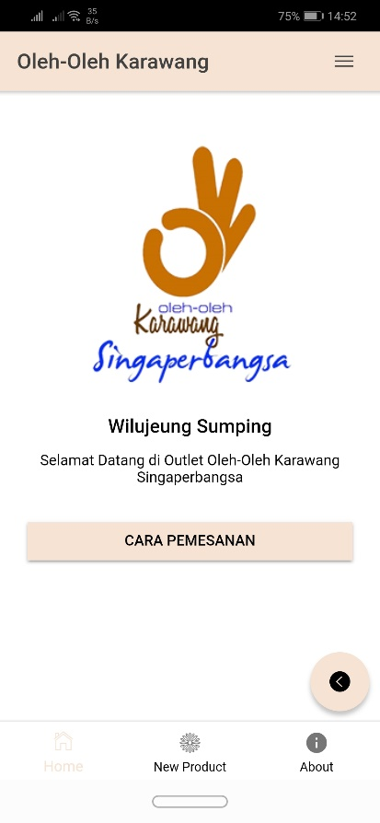

Menu H*ome*

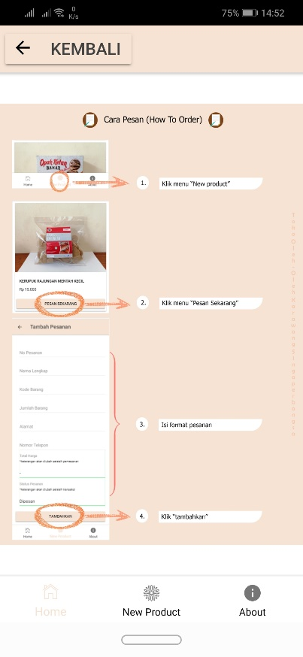

Menu Cara Pemesanan

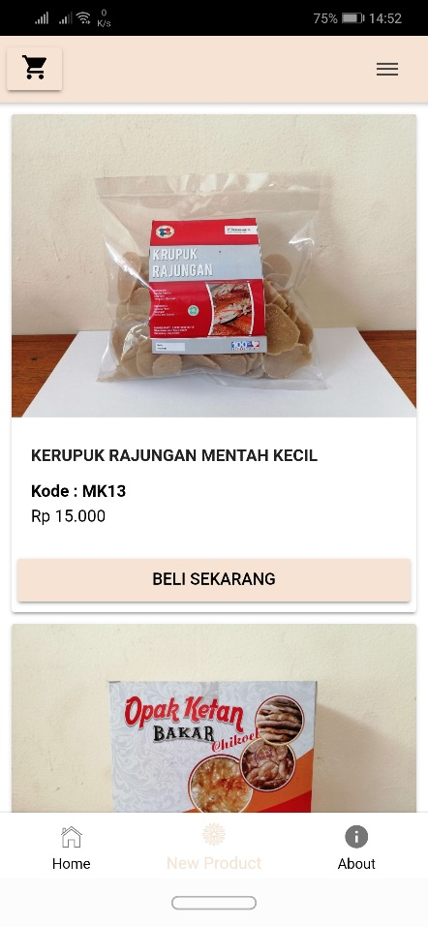

Menu *New Product*

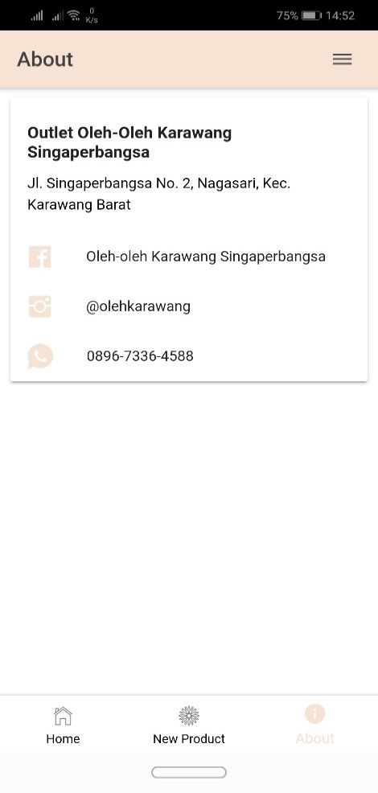

Menu *About*

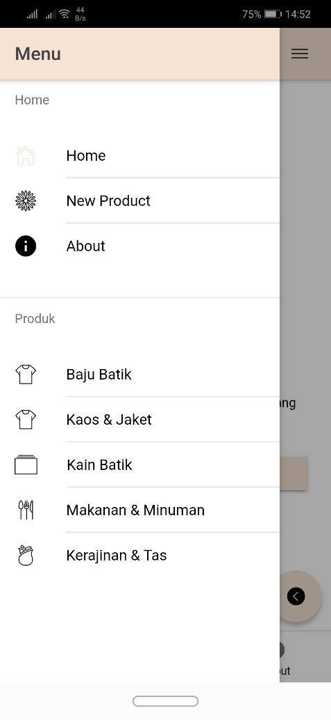

Menu *Slide*

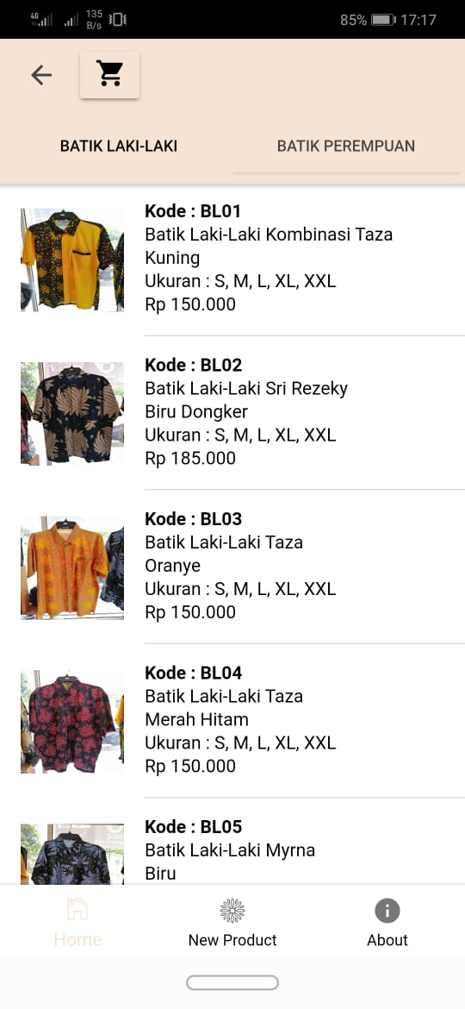

Menu *Detail* Produk

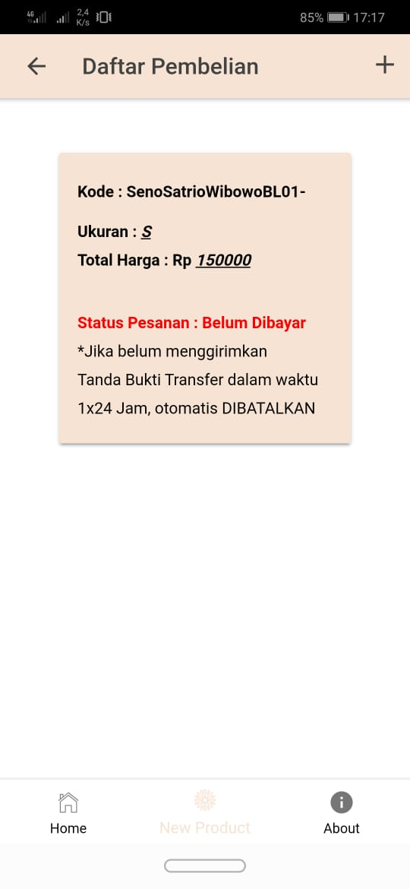

Menu Daftar Pembelian

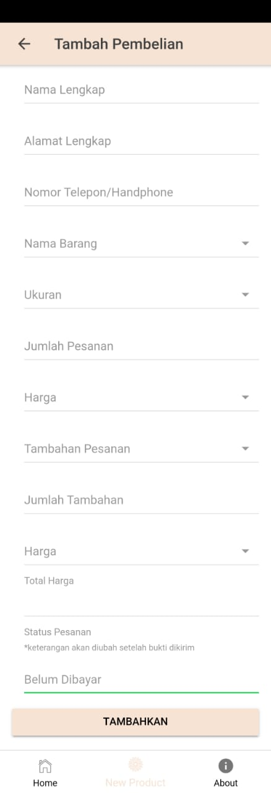

Menu Tambah Pembelian

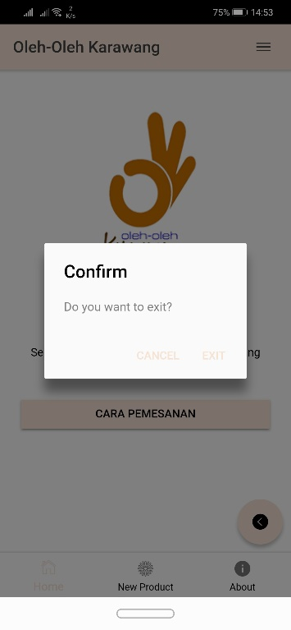

Validasi *Exit*

1. Screenshoot Aplikasi Kumpulan Dongeng dan Kuis di R.A Zahrotul Amaliyah

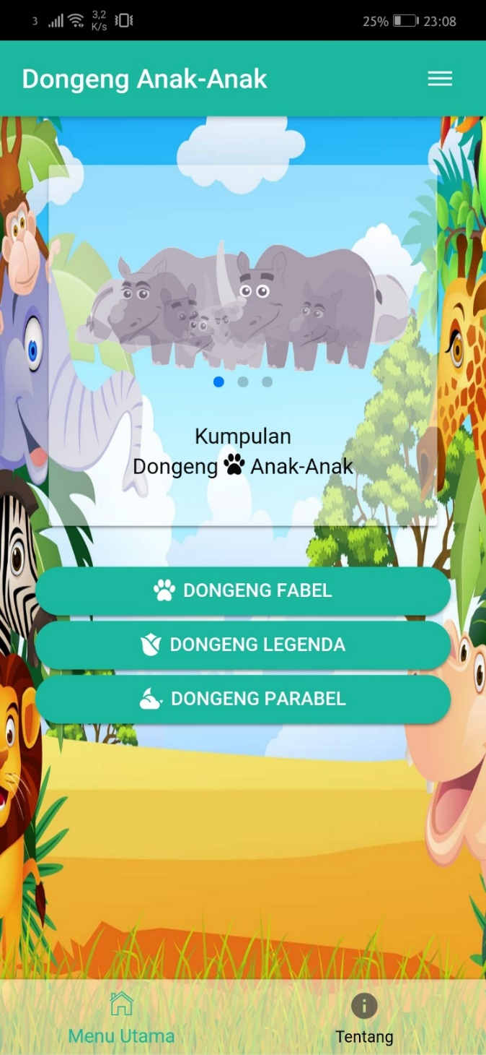

Menu Utama

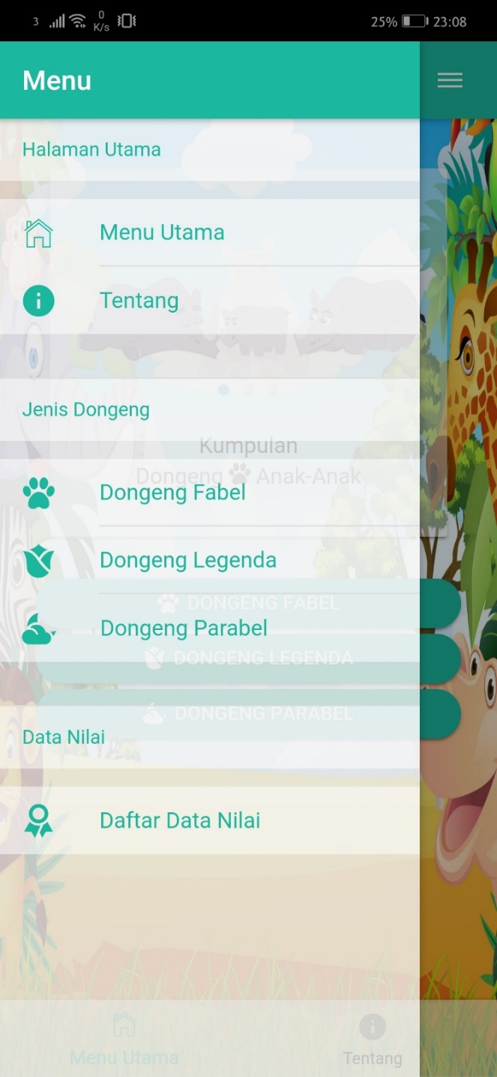

Menu *Slide*

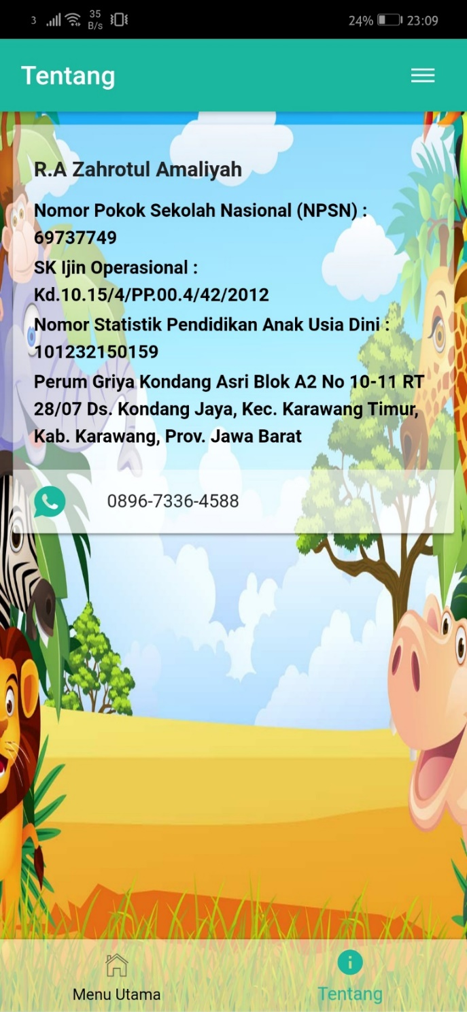

Menu Tentang Perusahaan

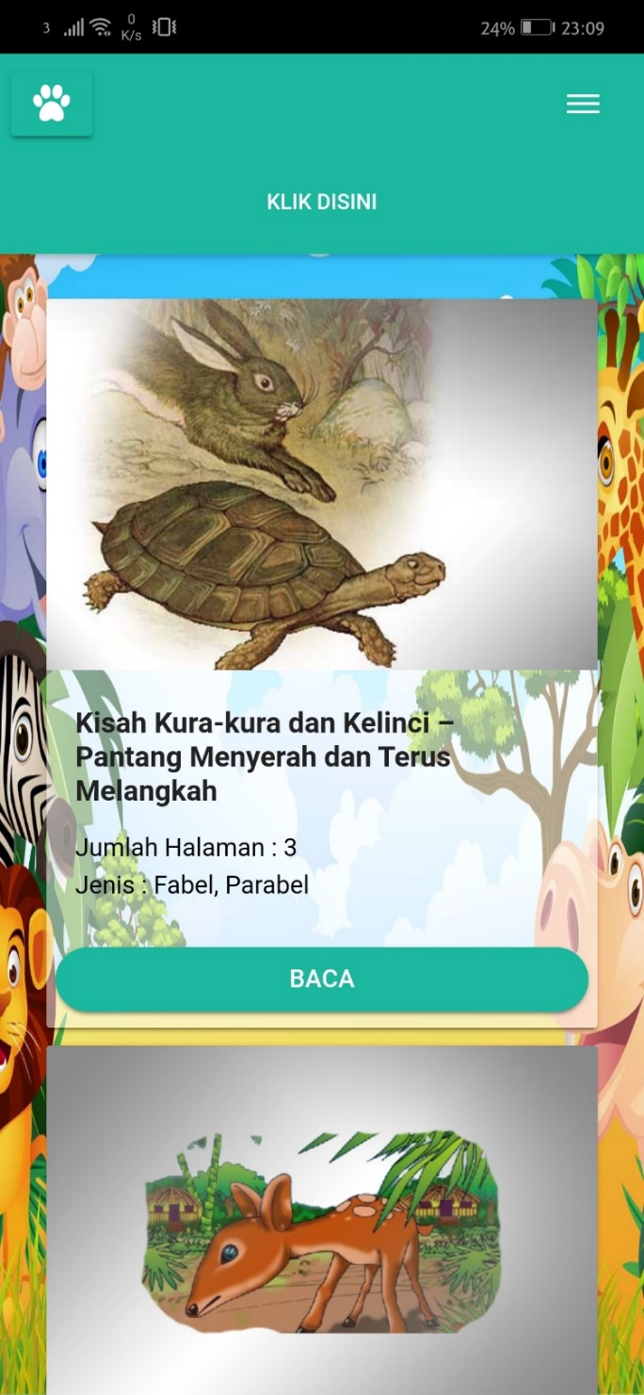

Menu Daftar Dongeng

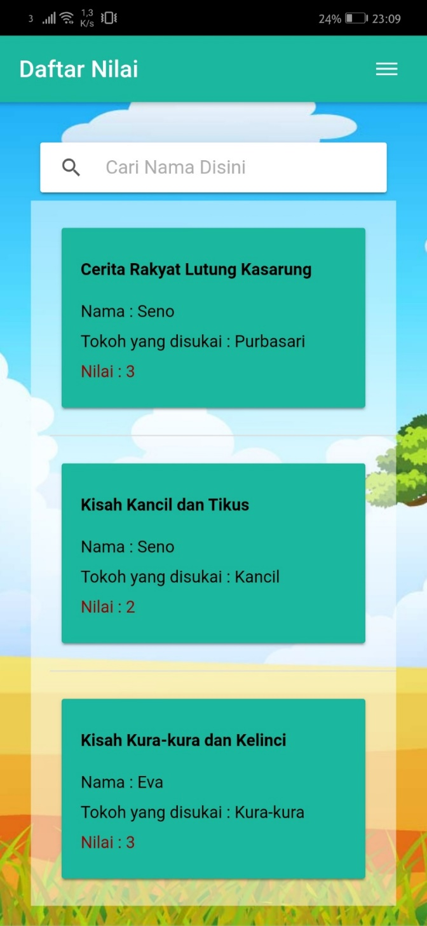

Menu Daftar Data Nilai

Sumber Referensi Materi :

https://www.codepolitan.com/apa-itu-ionic-framework-57baac4756622-17924

<http://www.candra.web.id/mengenal-ionic-framework/>